**社会保险费完税证明开具**

**一、进入粤税通程序**

**（1）扫描下方二维码**



**（2）打开手机微信，点击搜索，在搜索框输入粤税通。**

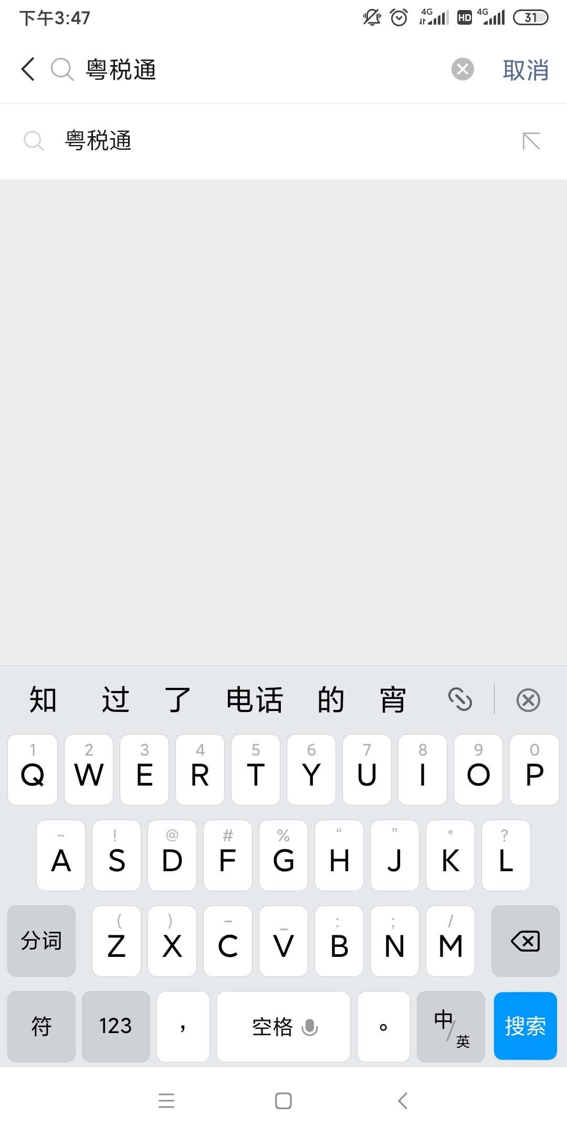

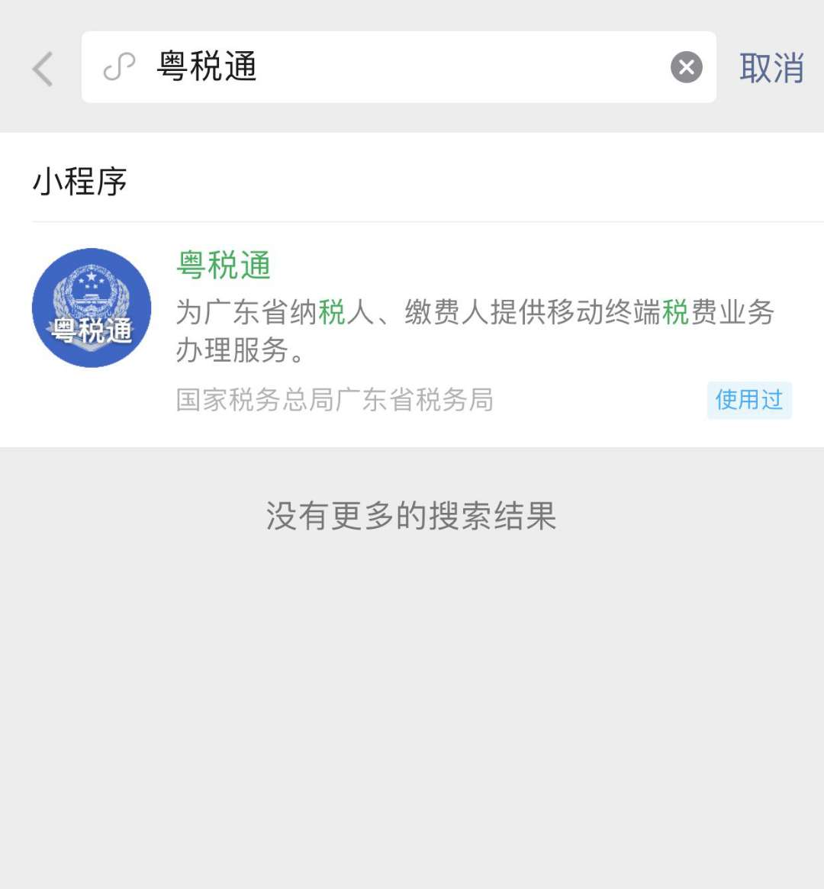

**二、进入操作指引，点击两次下一步，然后点进入首页，最后选择所在城市（湛江）。**

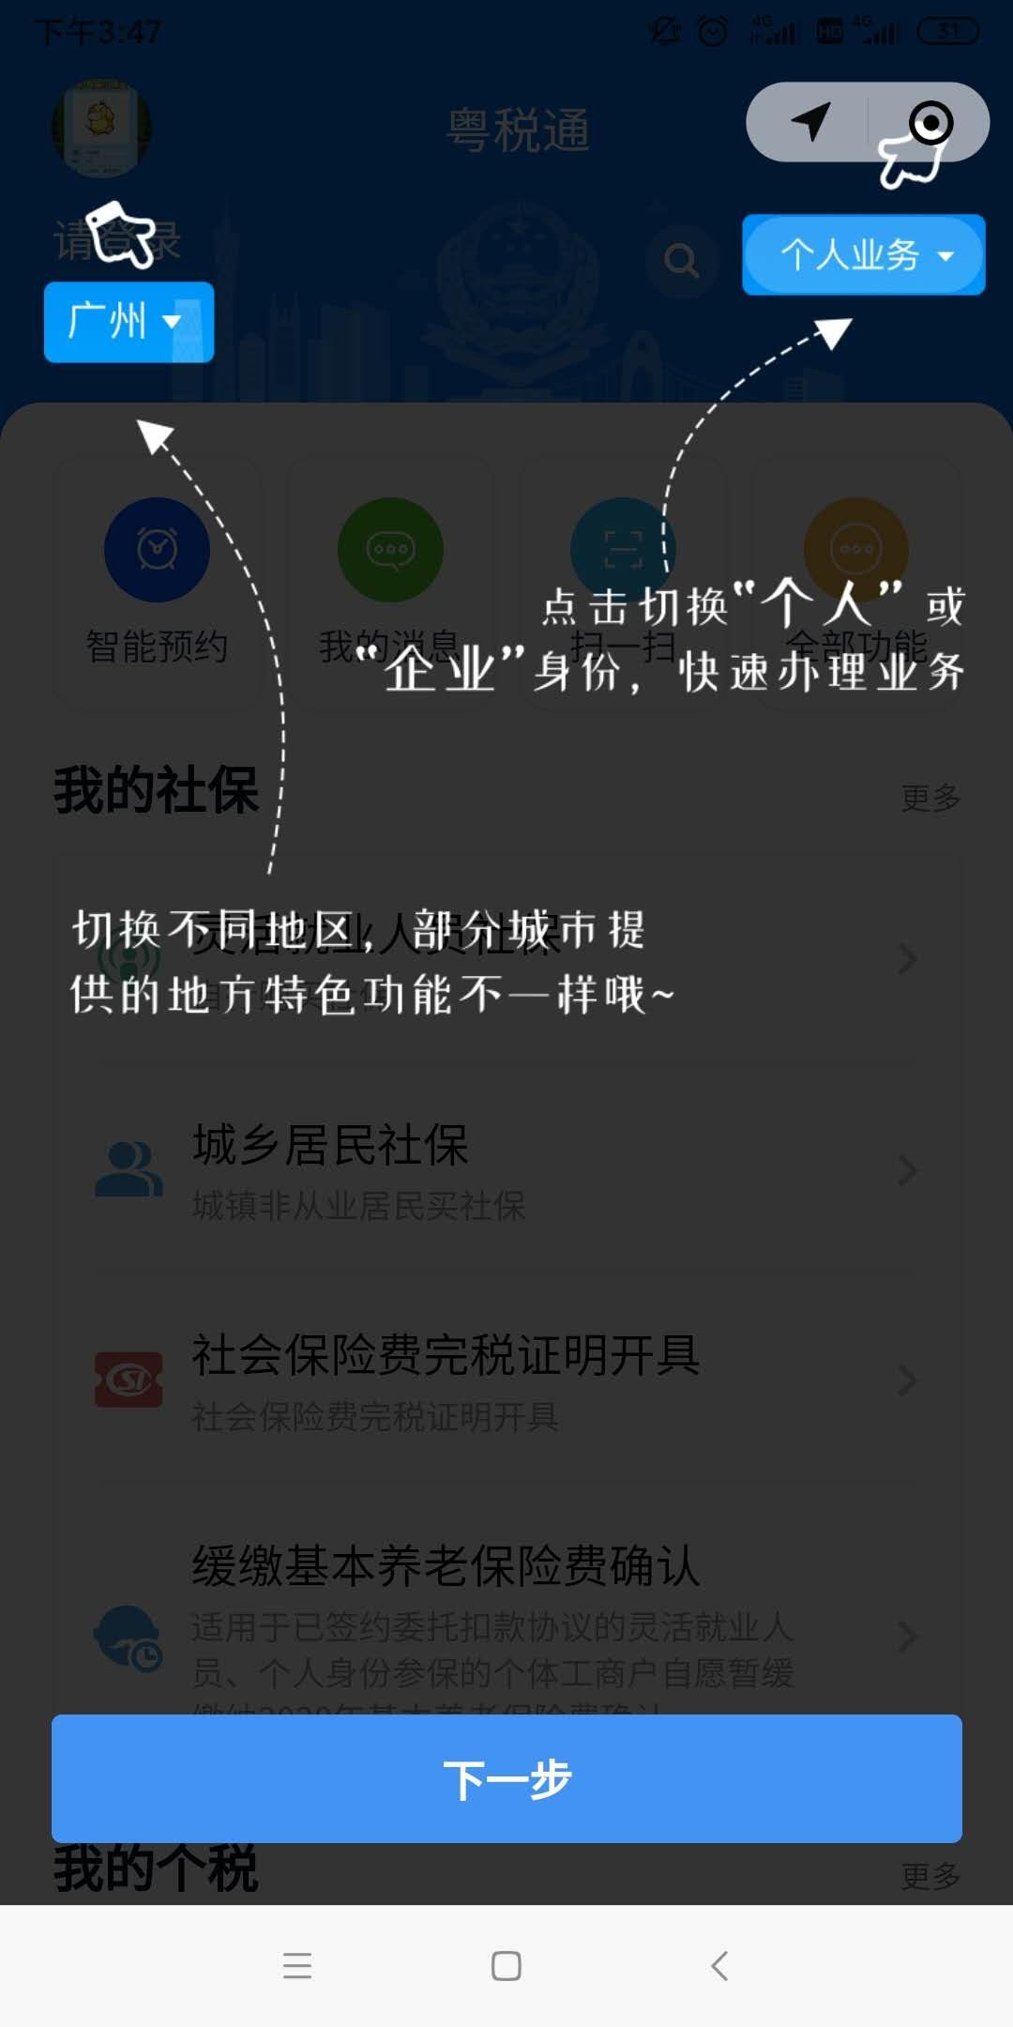

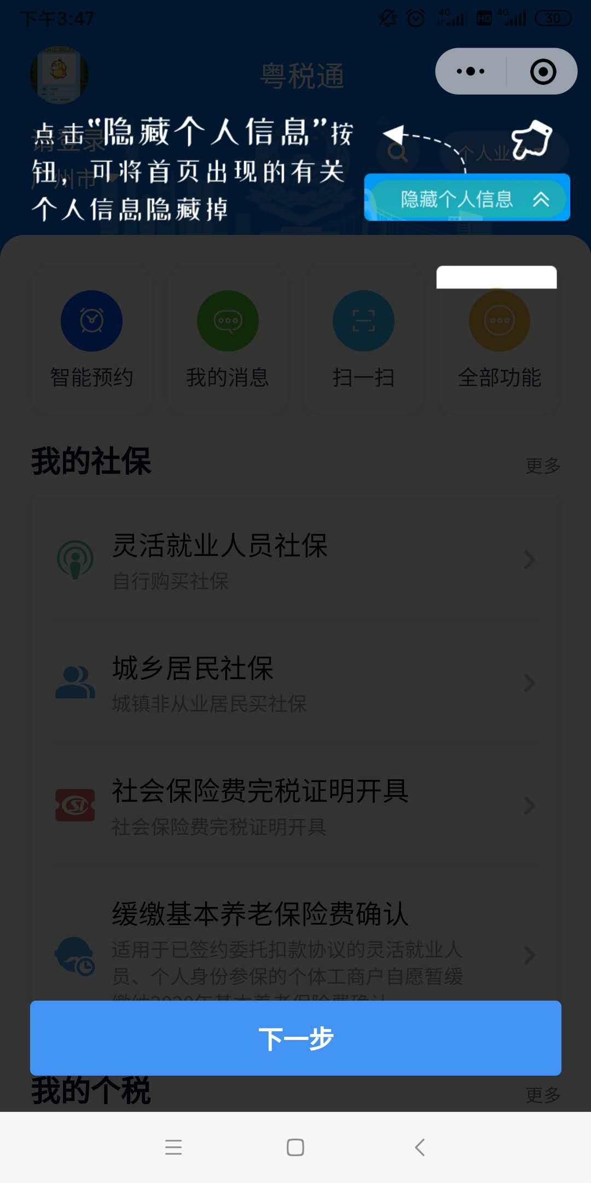

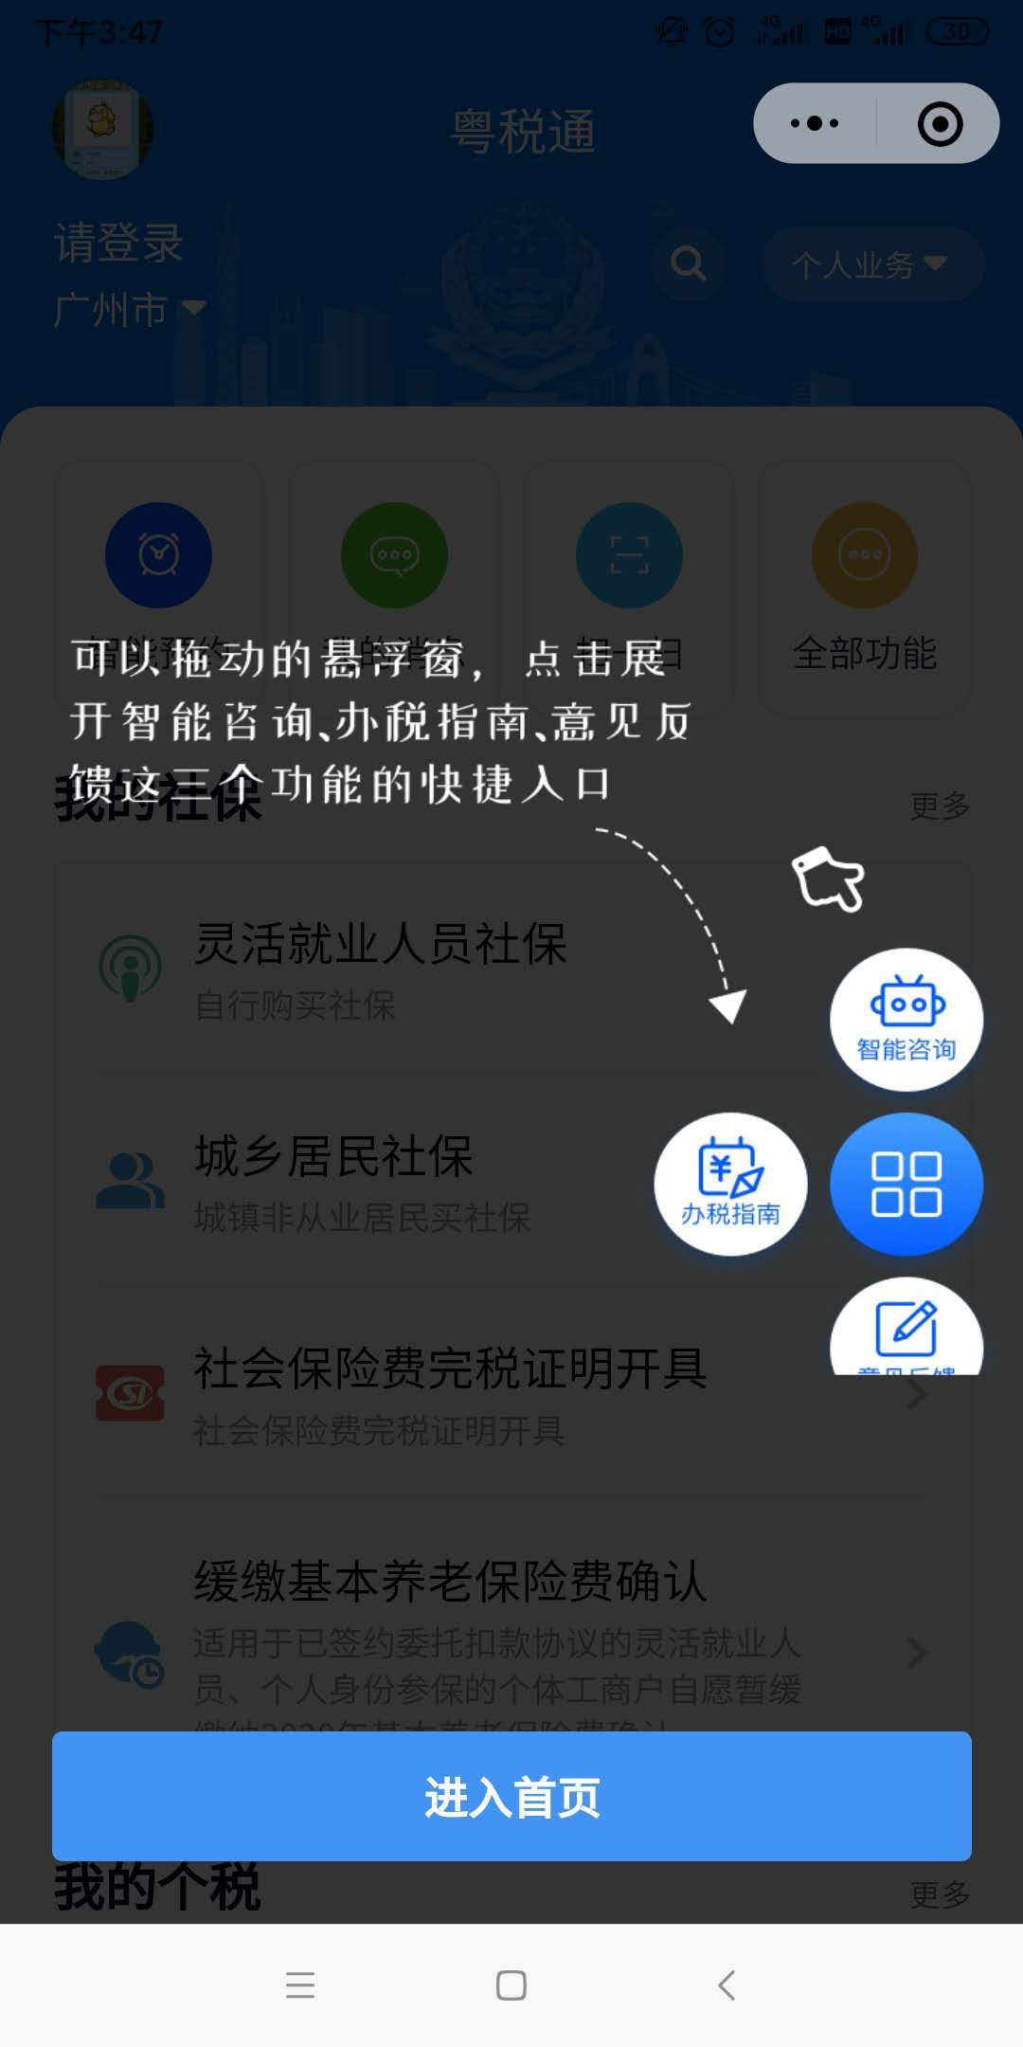

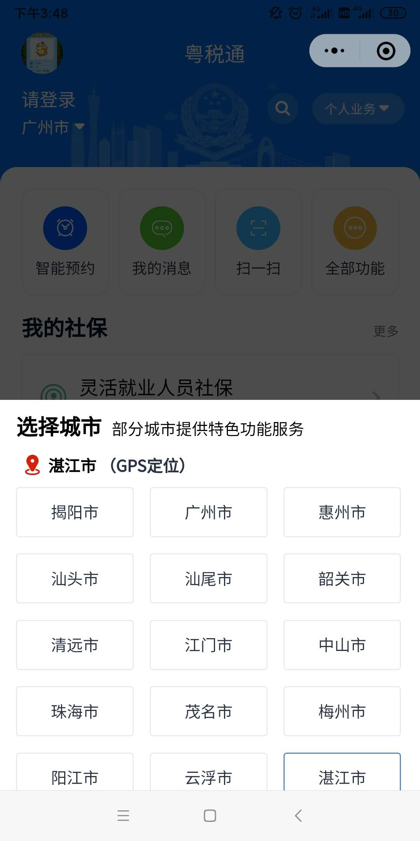

**三、进行实名认证和绑定身份信息。（注：办理人的微信支付须绑定本人名下的银行卡）**

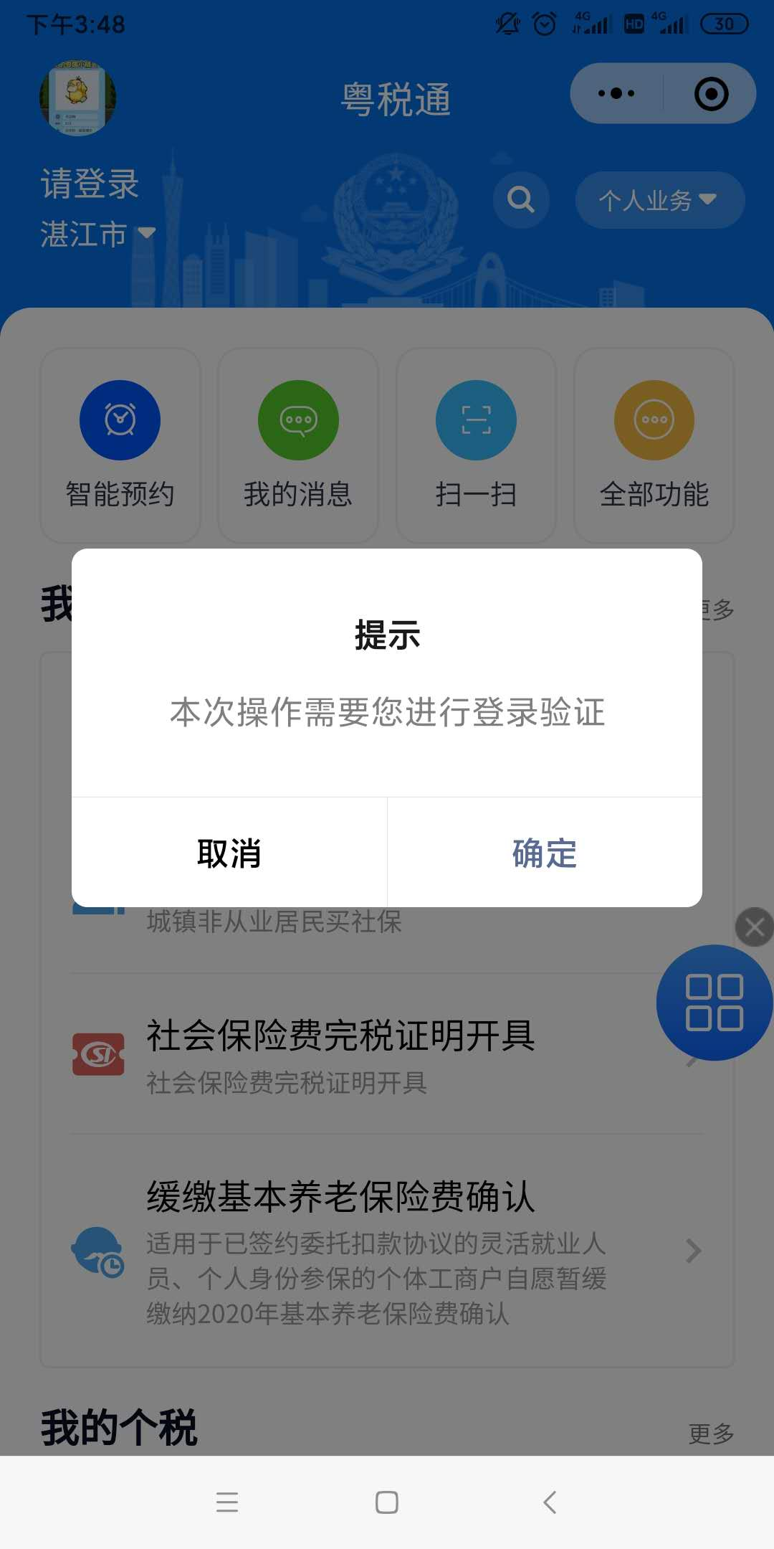

**验证方式一：人脸识别**

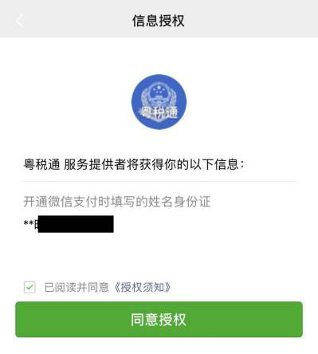

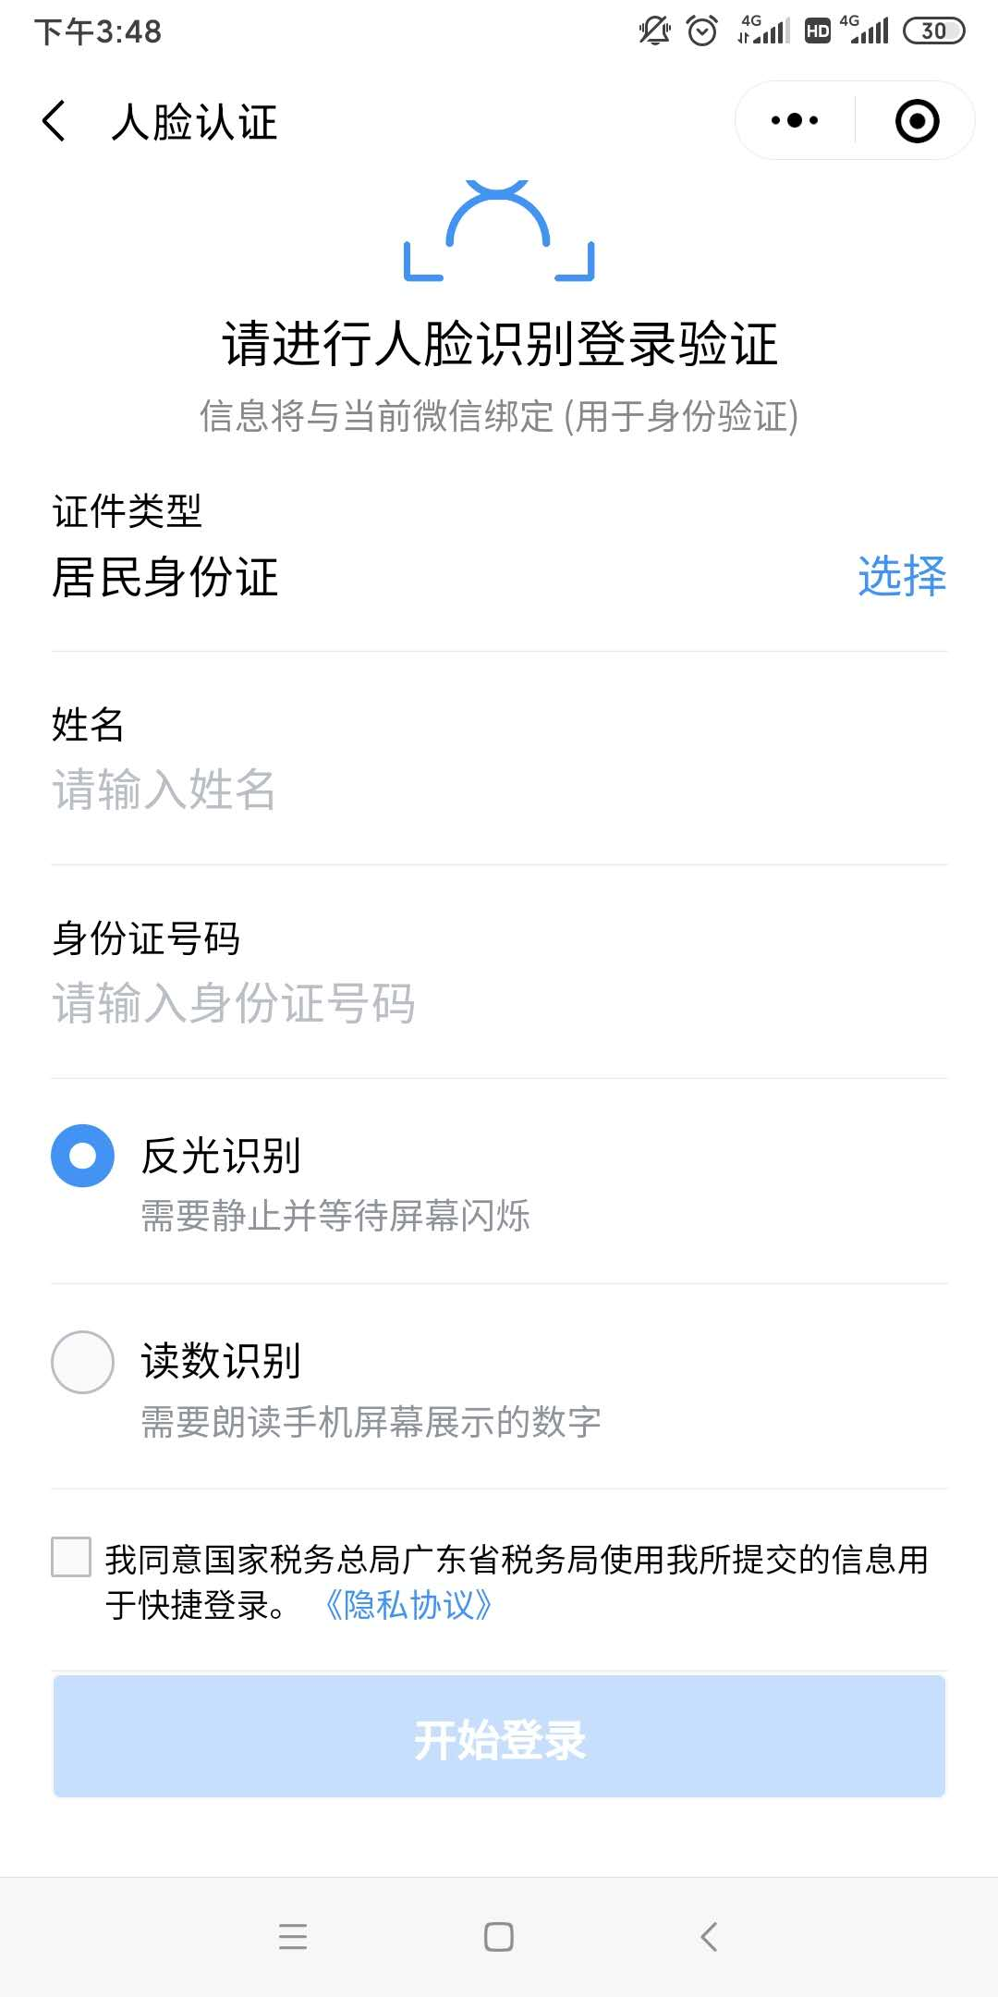

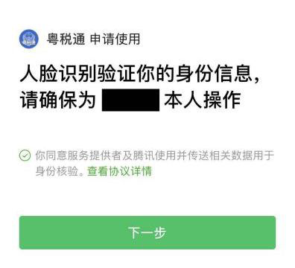



**验证方式二：微信支付密码验证**







**四、社会保险费完具证明开具(以文书式为例)**

**4.1点击【社会保险费完具证明开具】——【完税证明(文书式)】**



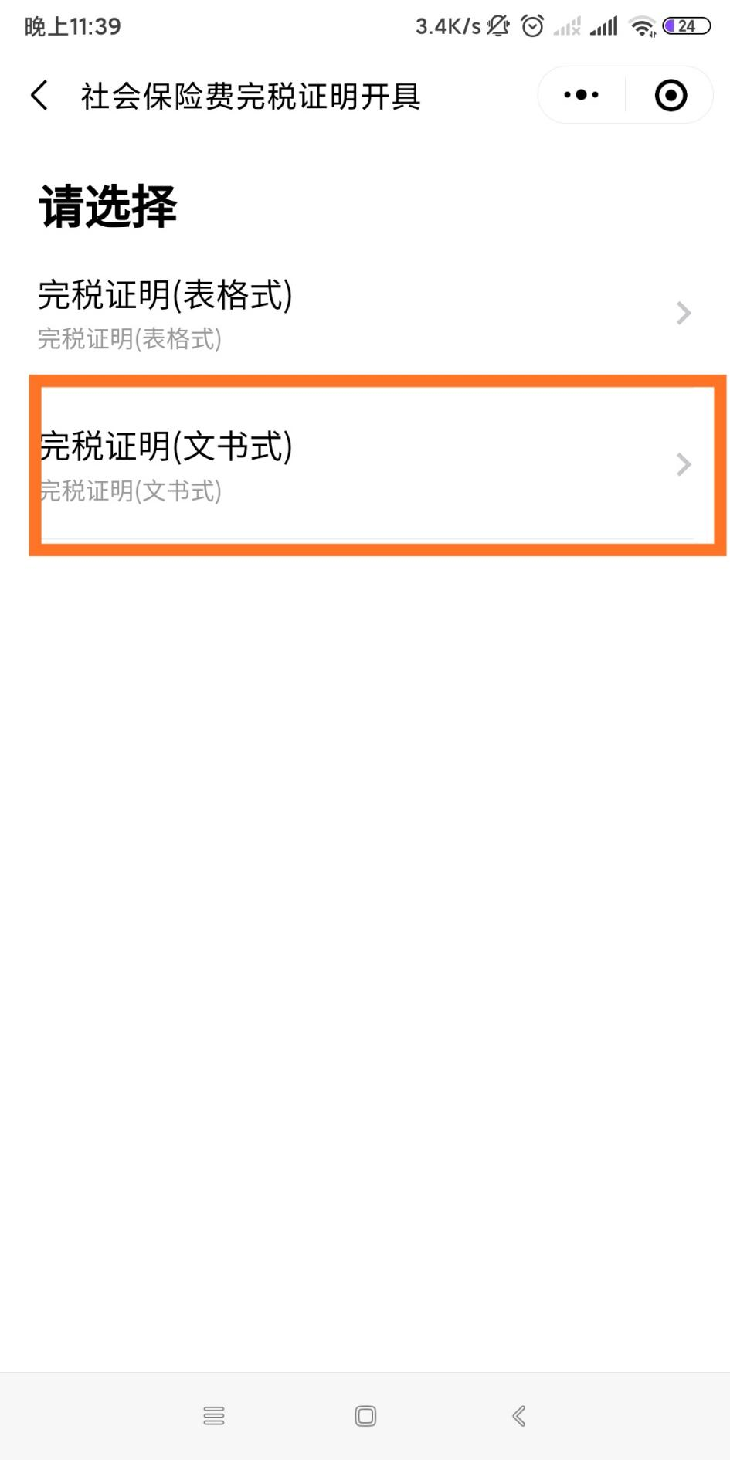

**4.2【选择相应的日期】——点击【开具完税证明】**

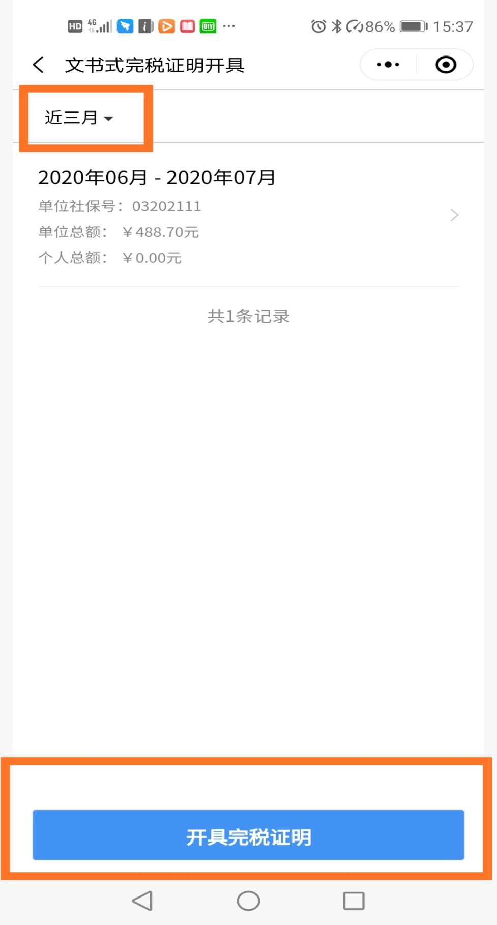

**4.3输入邮箱地址——点击【确定】即可**

